微算機實習Lab06

組別：第14組

資工三 112590034 高翎竣
資工三 112590032 陳俊彥
資工三 112590453 詹東儒

日期：114年12月3日

一、實驗內容
本實驗要學習如何應用麵包板結合感測器與LED進行資料擷取，透過GPIO與Python讀取TX2上的光敏電阻數值。並操作TX2上的相機。
二、實驗過程及結果
- 實驗過程：
我們照著講義接線、寫程式，光敏電阻輸出的數值卻不穩定，之後將導線換掉之後就成功做完了。第三部份的相機上網去查相關的操作，將其寫入程式中就順利完成了。
- 實驗結果：
第一部分讀取光敏電阻當前電阻值，並輸出在螢幕上，第二部份將電阻值大小分為三部份來控制LED燈閃爍，第三部份操作TX2上的CSI相機來進行拍攝。
- 遇到的問題以及怎麼解決：
在第一部份的時候電阻值一下穩定一下不穩，最後將接在光敏電阻上的導線換掉後，數值就穩定了。
三、程式碼
實驗一、二：
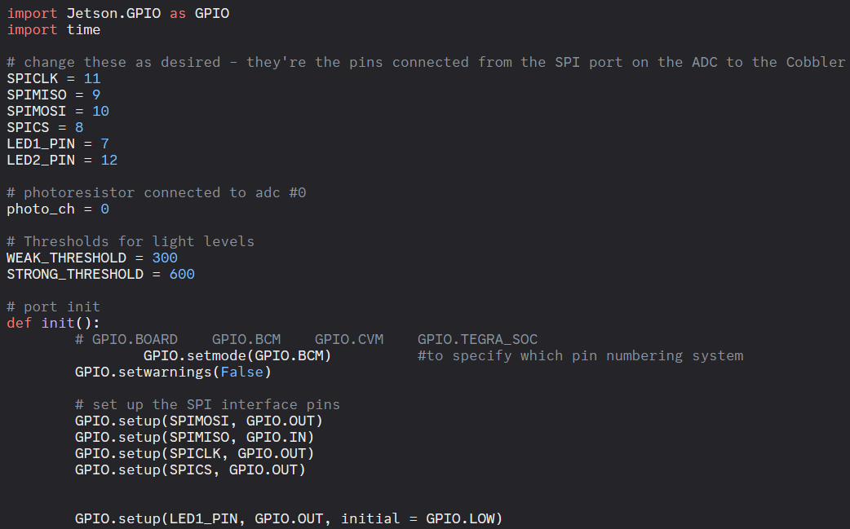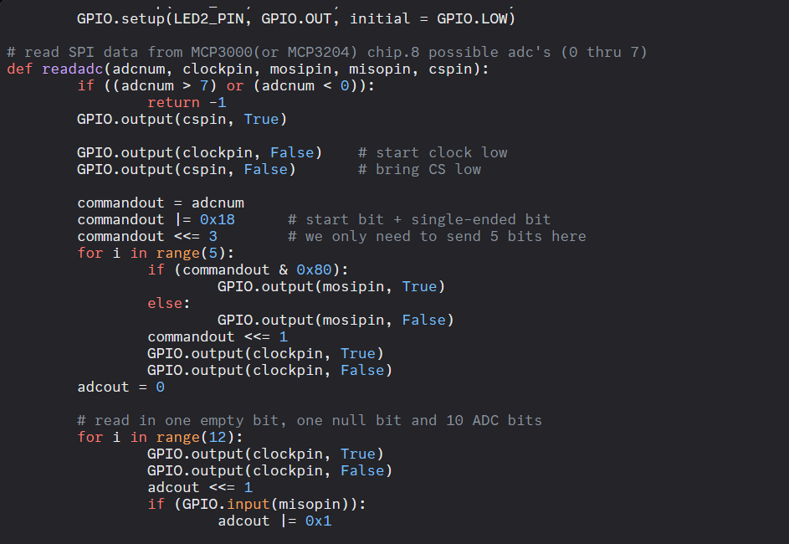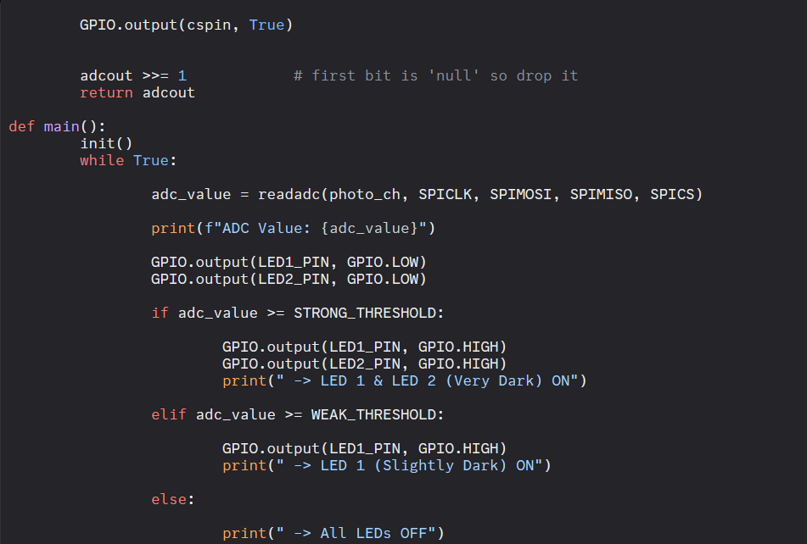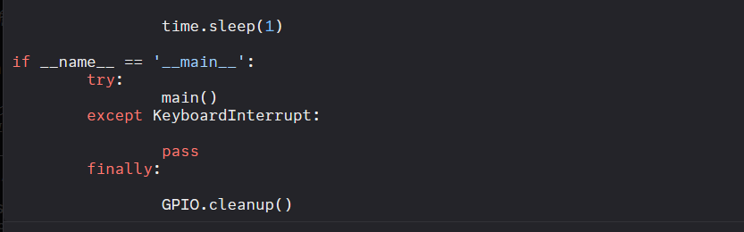
實驗三：
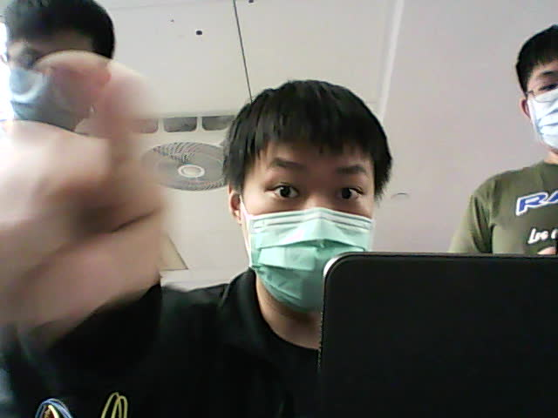
四、本次實驗過程說明與解決方法
這次實驗中我們透過GPIO的模組操作來偵測光敏電阻的數值，並將其加上LED邏輯來讓LED在對應時間閃爍，並操作CSI相機拍一張照片。
第一部份實作時，偵測光敏電阻的電阻值異常，感覺有跟著光線變動，但是數值大小不穩定，數值間也一直參雜著0，後面一一檢查後發現是導線接觸不良，後面換新的線材之後就完成了，第二部份將光敏電阻的數值加上LED的邏輯後順利完成，第三部份在網路上查了CSI相機的操作方法，將其寫入程式碼並執行後就完成實驗了。
五、分工

學號、組員 | 貢獻比例 | 工作內容
112590034 高翎竣 | 33% | 程式撰寫除錯、報告撰寫
112590032 陳俊彥 | 33% | 程式撰寫除錯、報告撰寫
112590453 詹東儒 | 33% | 程式撰寫除錯、報告撰寫

